**本研教学管理与服务平台**

**创新创业操作说明**

**（教学院长）**

**二零二零年十二月**

**目 录**

1. 业务流程 1

1.1 大创项目过程审核 1

1.2 大一项目过程审核 1

1.3 大创及大一项目异动申请流程 1

2 大创项目查看 1

2.1 立项查看 1

2.2 中检查看 3

2.3 结题查看 5

2.4 项目材料下载 6

3 大创项目异动查看 7

3.1 题目变更查看 7

3.2 人员更改查看 9

3.3 延期查看 10

3.4 中止查看 12

4 大一年度项目过程查看 13

4.1 立项查看 13

4.2 中检查看 15

4.3 结题查看 17

4.4 项目材料下载 19

5 大一年度项目异动 20

5.1 题目变更查看 20

5.2 人员更改查看 21

5.3 中止查看 23

# 1. 业务流程

## 大创项目过程审核

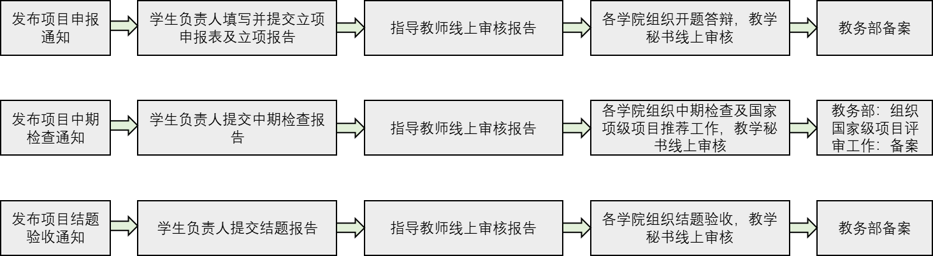

## 大一项目过程审核

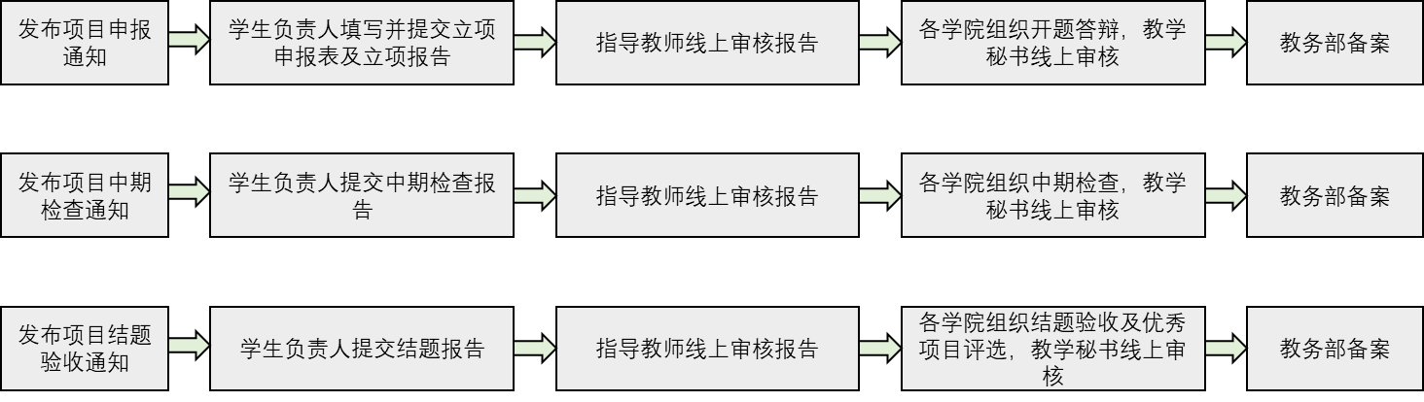

## 大创及大一项目异动申请流程

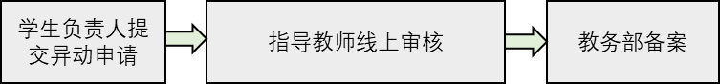

# 大创项目查看



## 立项查看

立项查看主要用于对学生申请大创项目时提交的立项相关信息进行查看。

**步骤一：进入菜单**

在系统主页右侧选择“创新创业”，点击“大创→立项审核”。

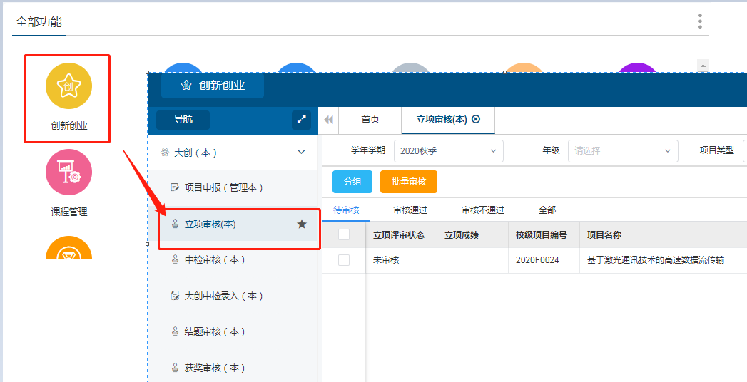

**步骤二：查看**

* 选择“全部”栏后，输入学年学期、年级、项目类型、关键字等信息，点击查询进行项目查看。

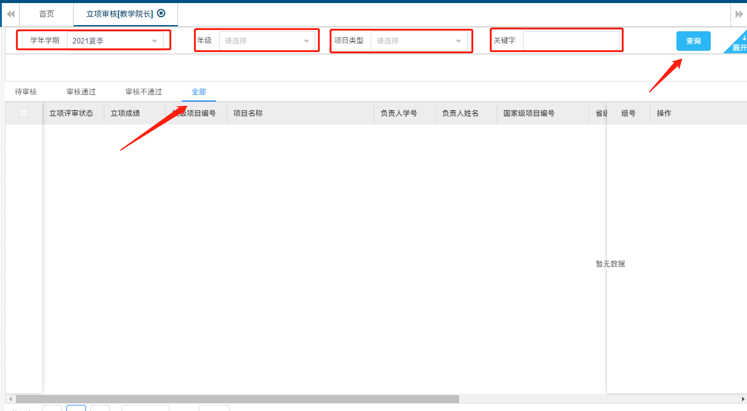

* 业务详情：点击“业务详情”按钮，可查看审核流程信息。

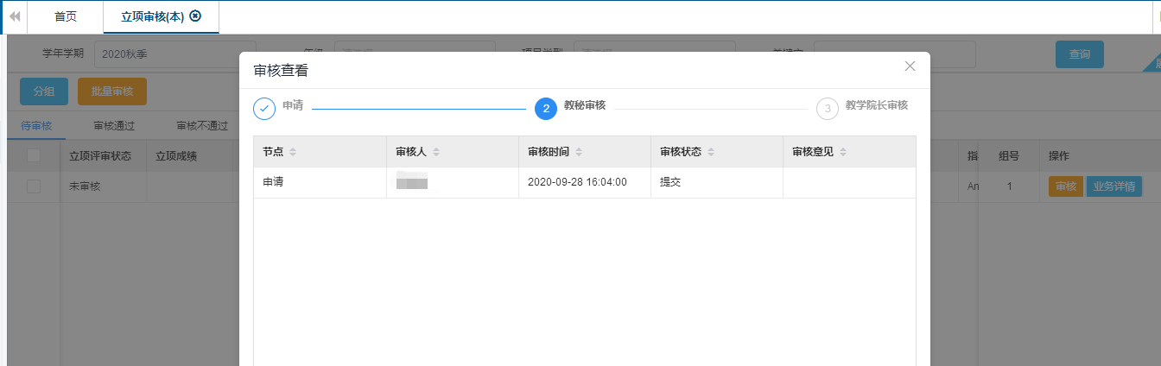

* 信息详情：点击“信息详情”按键，查看信息详情。

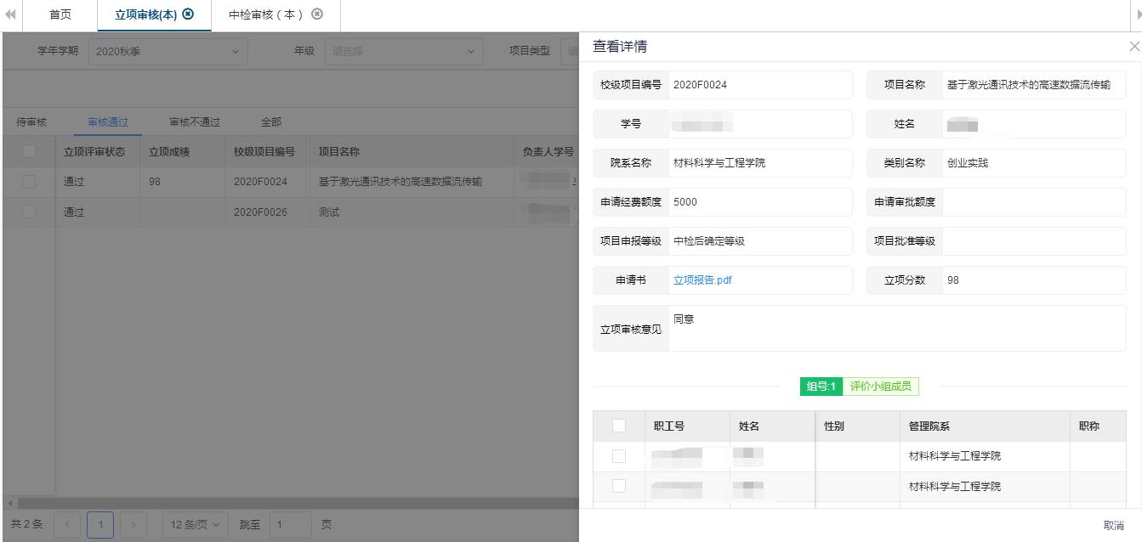

## 中检查看

中检查看主要用于对学生申请大创项目时提交的中检相关信息进行查看。

**步骤一：进入菜单**

在系统主页右侧选择“创新创业”，点击“大创→中检审核”。

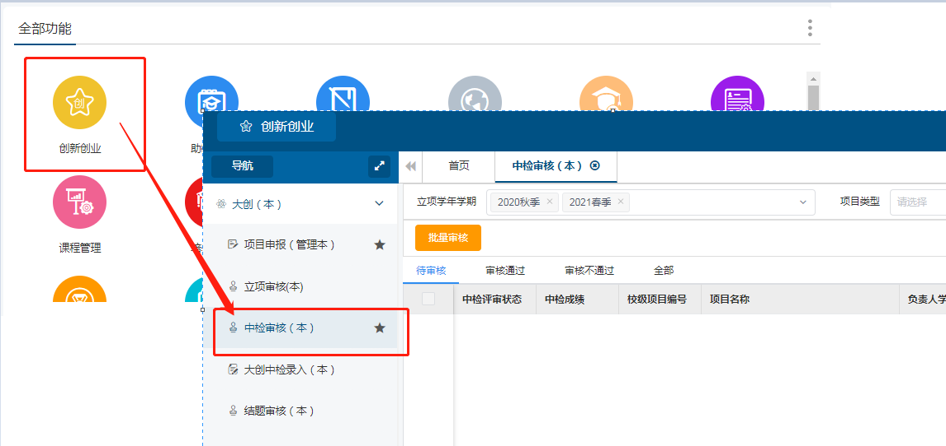

**步骤二：查看**

* 选择“全部”栏后，输入立项学年学期、项目类型、关键字等信息，点击查询进行项目查看。

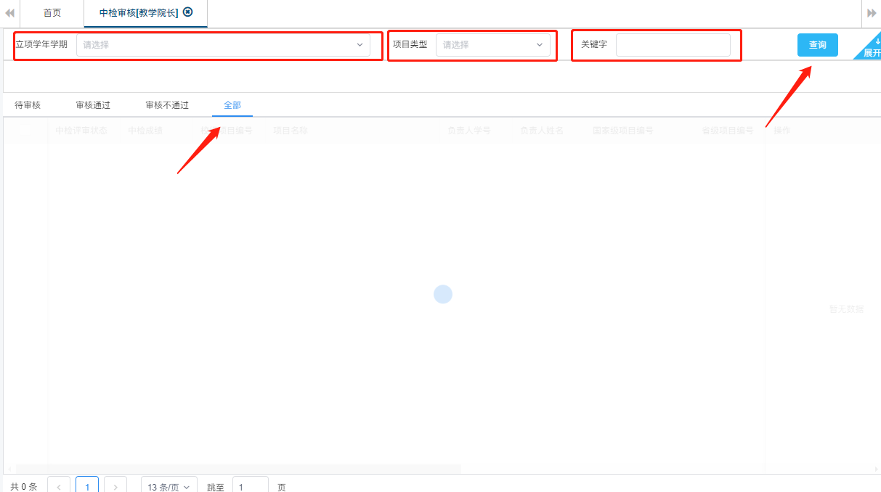

* 业务详情：点击“业务详情”按钮，查看业务详情。

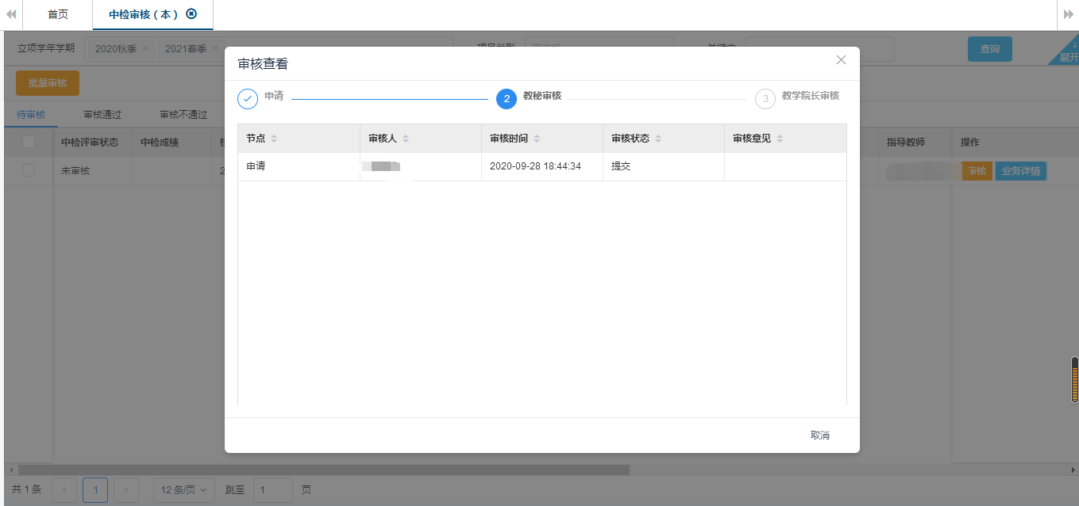

* 信息详情：点击“信息详情”按键，查看信息详情。

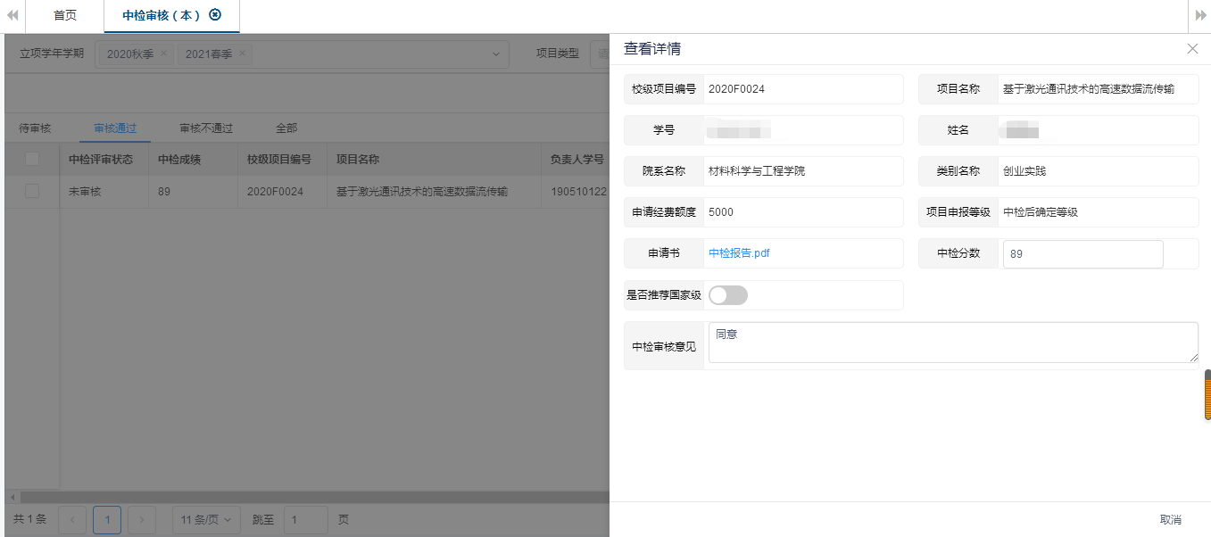

## 结题查看

结题查看主要用于对学生申请大创项目时提交的结题相关信息进行查看

**步骤一：进入菜单**

在系统主页右侧选择“创新创业”，点击“大创→结题审核”。

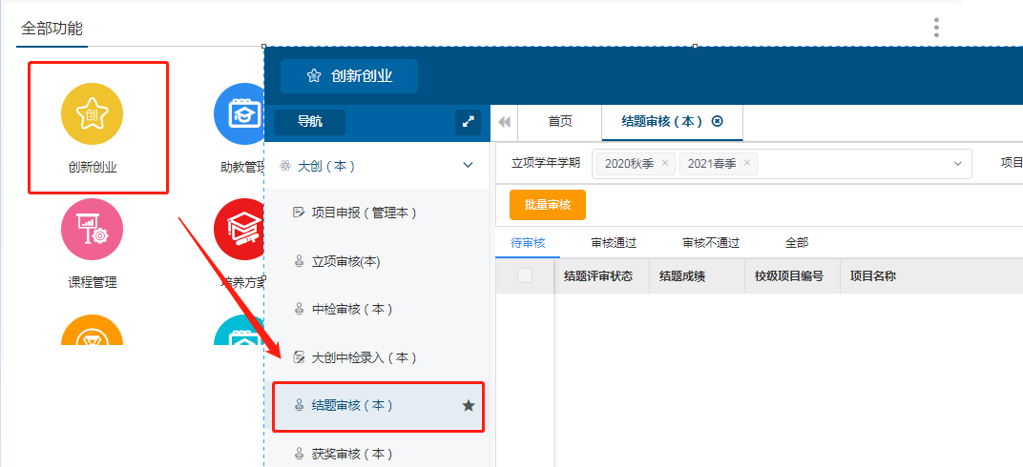

**步骤二：查看**

* 选择“全部”栏后，输入立项学年学期、项目类型、关键字等信息，点击查询进行项目查看。

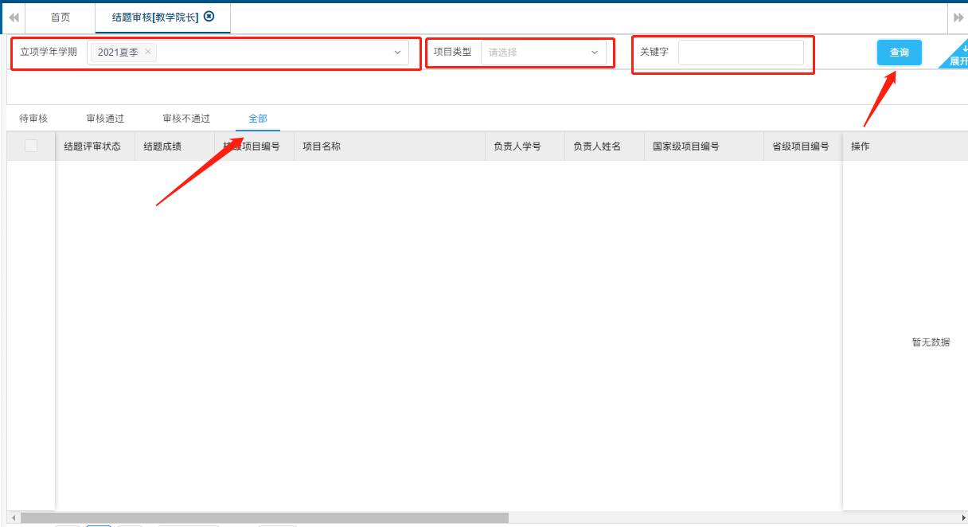

* 业务详情：点击“业务详情”按钮，查看业务详情。

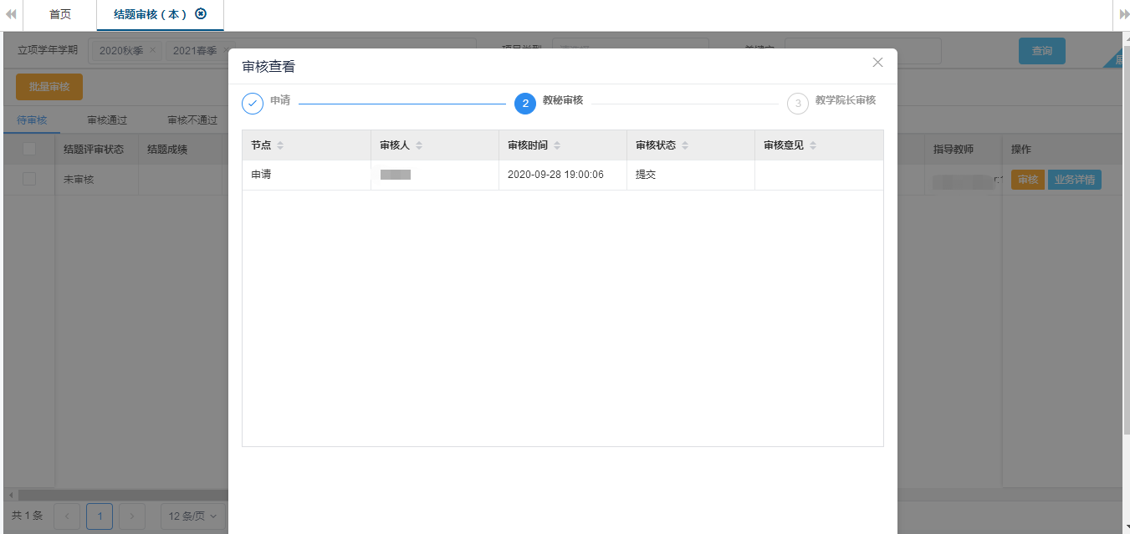

* 信息详情：点击“信息详情”按键，查看信息详情。

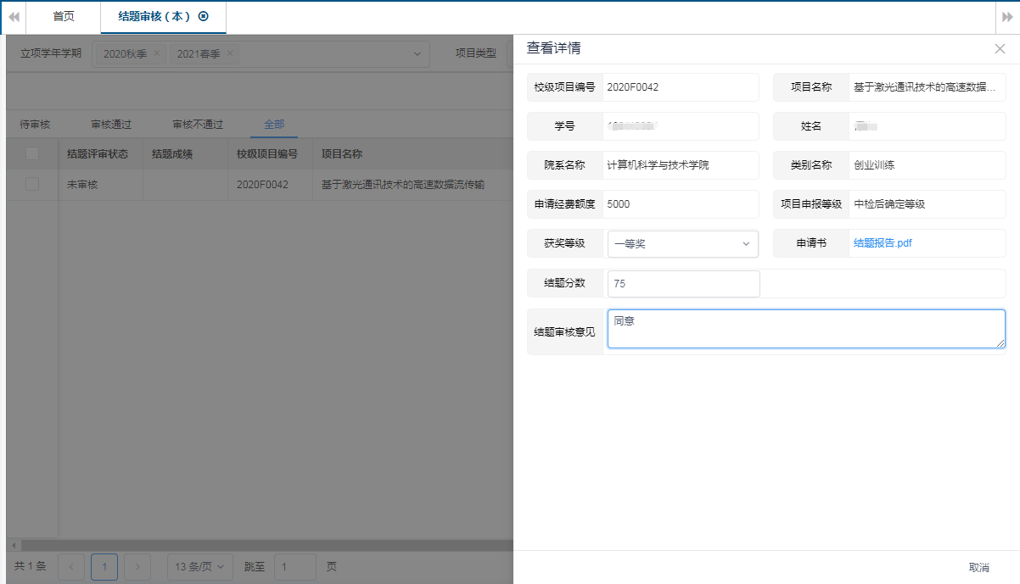

## 项目材料下载

项目材料下载主要用于对学生申请大创项目时上传的立项报告、中检报告、结题报告进行下载。

**步骤一：进入菜单**

在系统主页右侧选择“创新创业”，点击“大创→项目材料下载”。

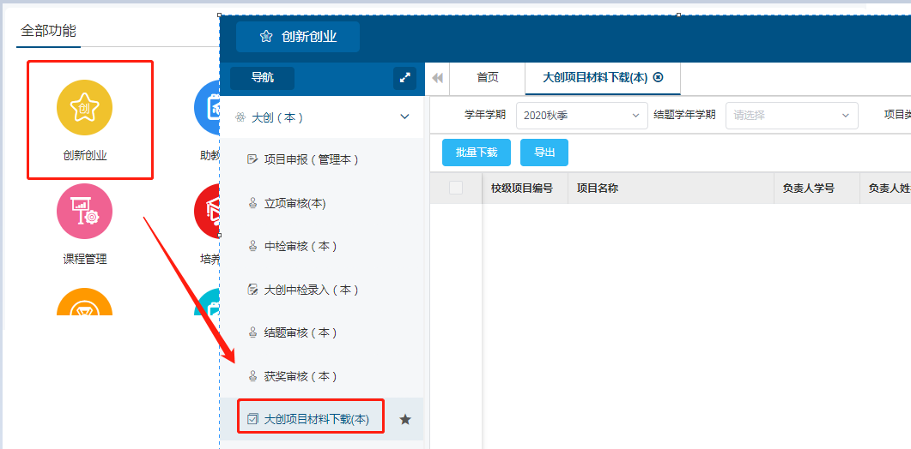

**步骤二：下载**

* 项目报告下载：勾选需要下载的数据，点击“项目报告下载”按钮，选择下载类型（立项、中检、结题）进行下载。

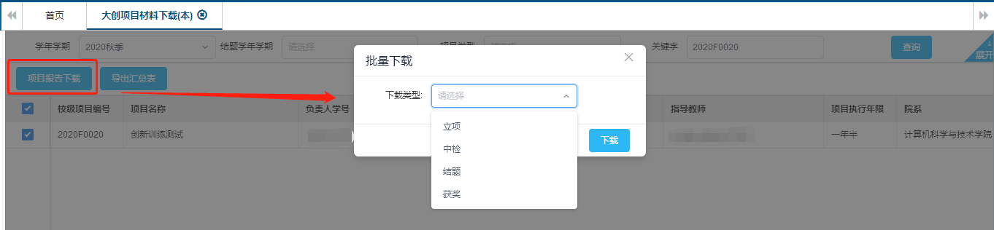

* 导出汇总表：输入需要导出列表信息的筛选条件，点击“导出汇总表”按钮，导出Excel文件。

# 大创项目异动查看



## 题目变更查看

题目变更查看主要用于对已申请的大创项目进行变更项目题目的查看。

**步骤一：进入菜单**

在系统主页右侧选择“创新创业”，点击“大创异动业务→题目变更审核”。

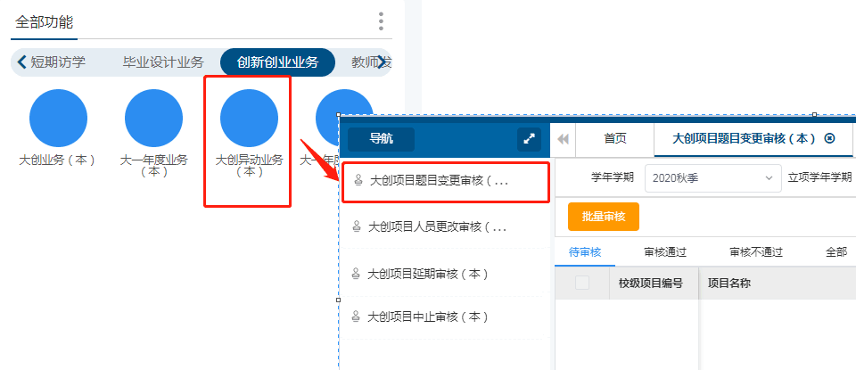

**步骤二：查看**

* 选择“全部”栏后，输入学年学期、立项学年学期、关键字等信息，点击查询进行项目查看。

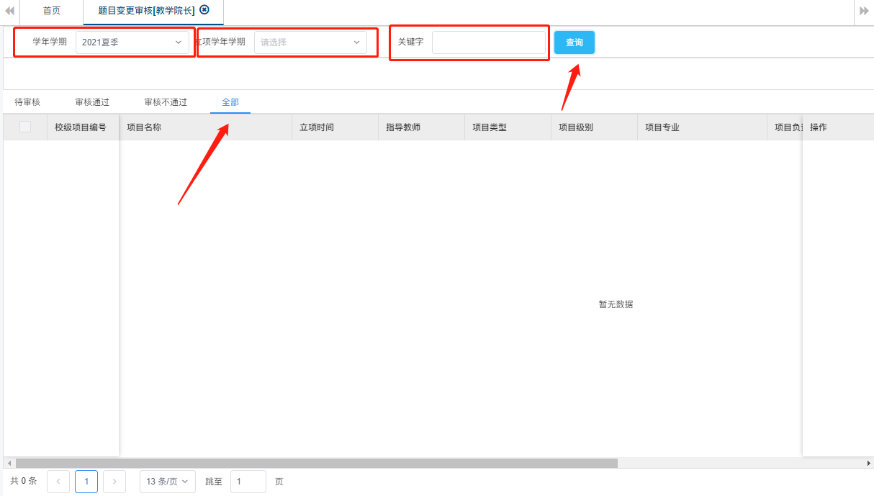

* 信息详情：点击“信息详情”按钮，查看信息详情及审核流程信息。

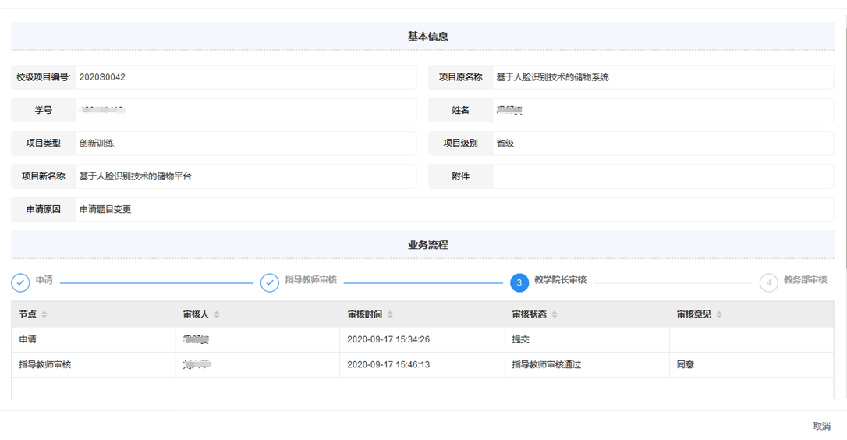

## 人员更改查看

人员更改查看主要用于对已申请的大创项目进行人员更改的查看

**步骤一：进入菜单**

在系统主页右侧选择“创新创业”，点击“大创异动业务→人员更改审核”。

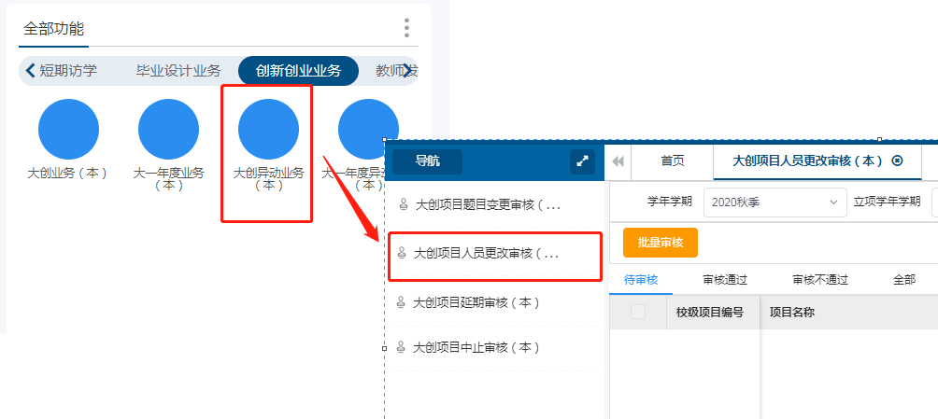

**步骤二：查看**

* 选择“全部”栏后，输入学年学期、立项学年学期、关键字等信息，点击查询进行项目查看。

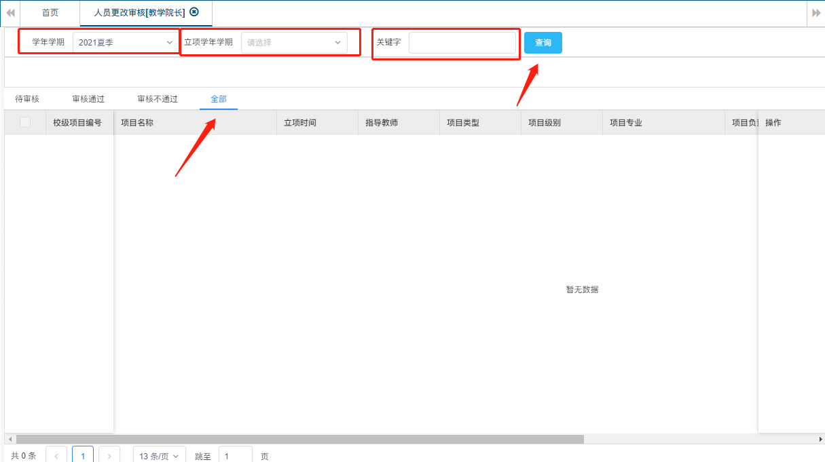

* 信息详情：点击“信息详情”按钮，查看信息详情及审核流程。

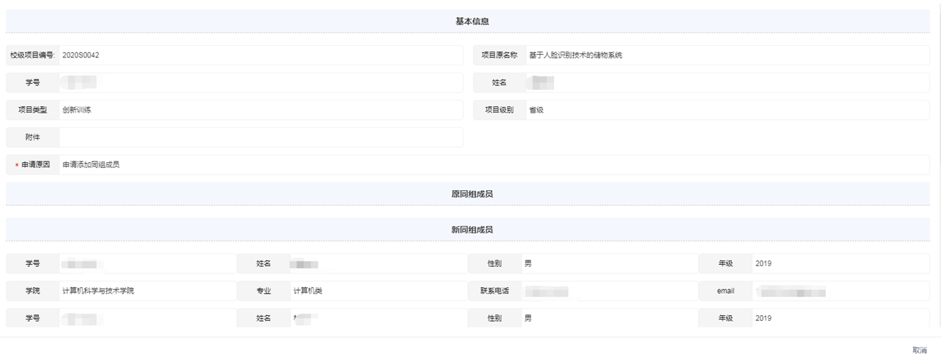

## 延期查看

延期查看主要用于对已申请的大创项目进行延期更改的查看

**步骤一：进入菜单**

在系统主页右侧选择“创新创业”，点击“大创异动业务→延期审核”。

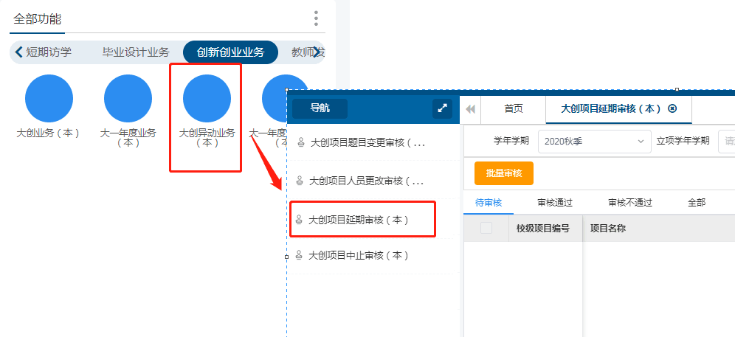

**步骤二：查看**

* 选择“全部”栏后，输入学年学期、立项学年学期、关键字等信息，点击查询进行项目查看。

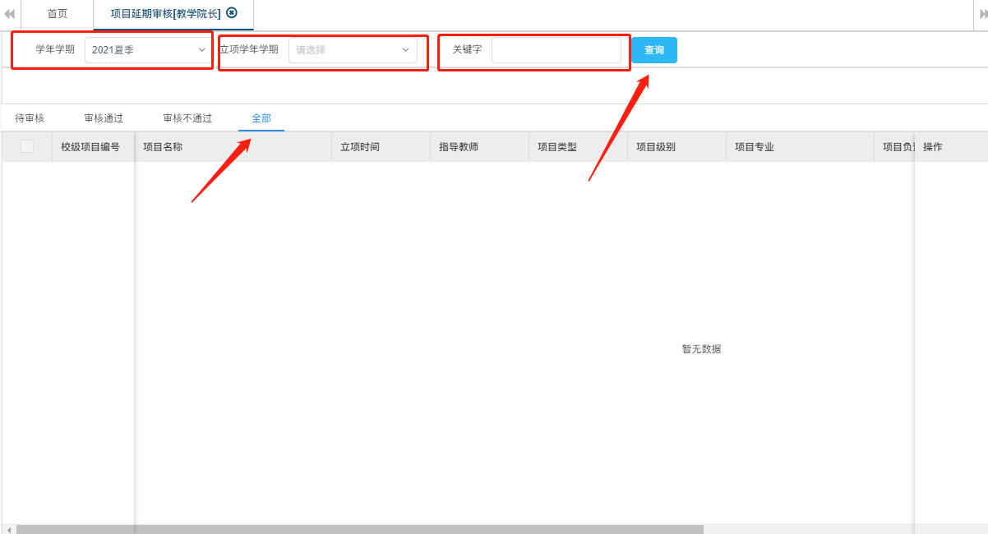

* 信息详情：点击“信息详情”按钮，查看信息详情及审核流程信息。

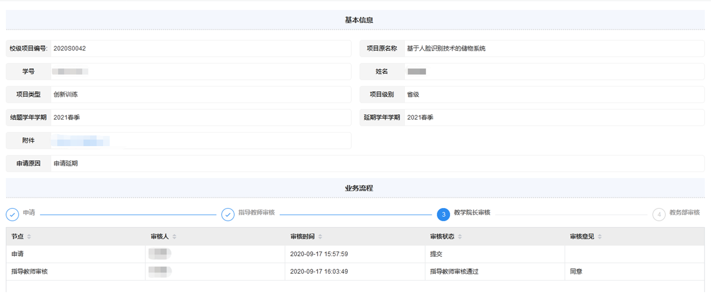

## 中止查看

中止查看主要用于对已申请的大创项目进行中止更改的查看

**步骤一：进入菜单**

在系统主页右侧选择“创新创业”，点击“大创异动业务→中止审核”。

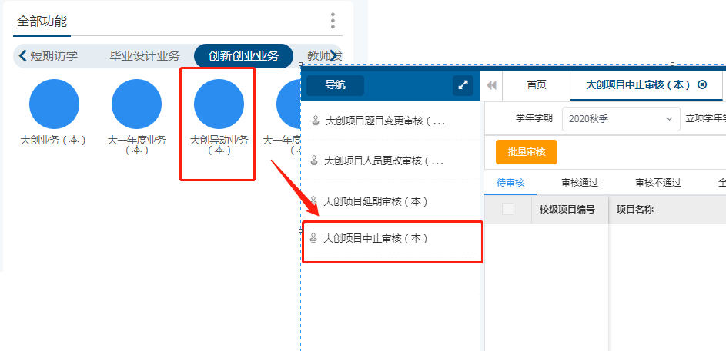

**步骤二：查看**

* 选择“全部”栏后，输入学年学期、立项学年学期、关键字等信息，点击查询进行项目查看。

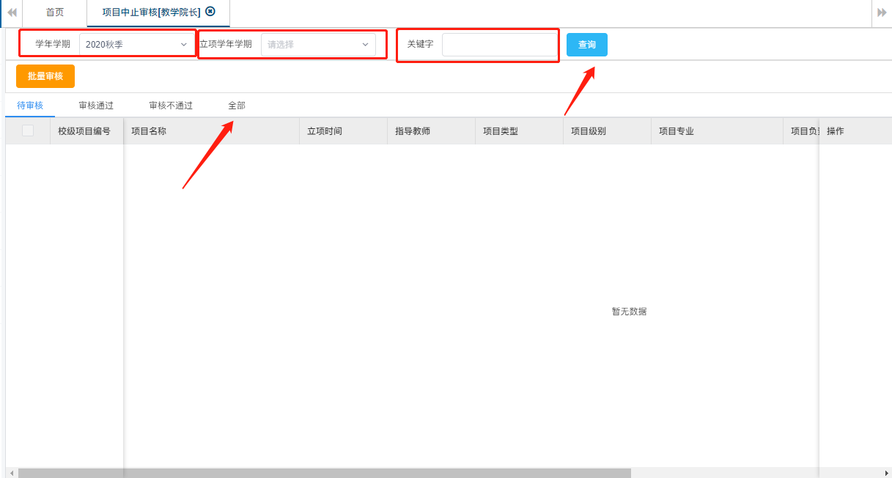

* 信息详情：点击“信息详情”按钮，查看信息详情及审核流程信息。

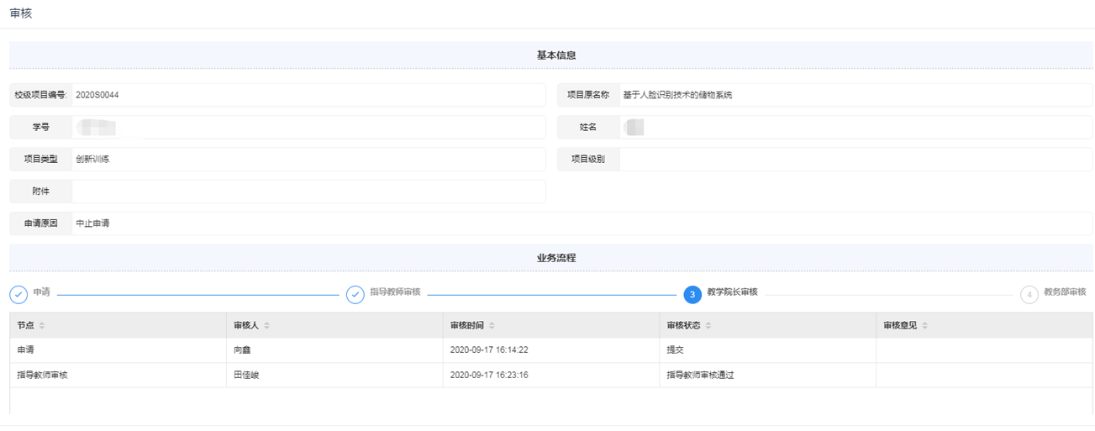

# 大一年度项目过程查看

## 立项查看

立项查看主要用于对学生申请大一年度项目时提交的立项相关信息进行查看。

**步骤一：进入菜单**

在系统主页右侧选择“创新创业”，点击“大一年度项目→立项审核”。

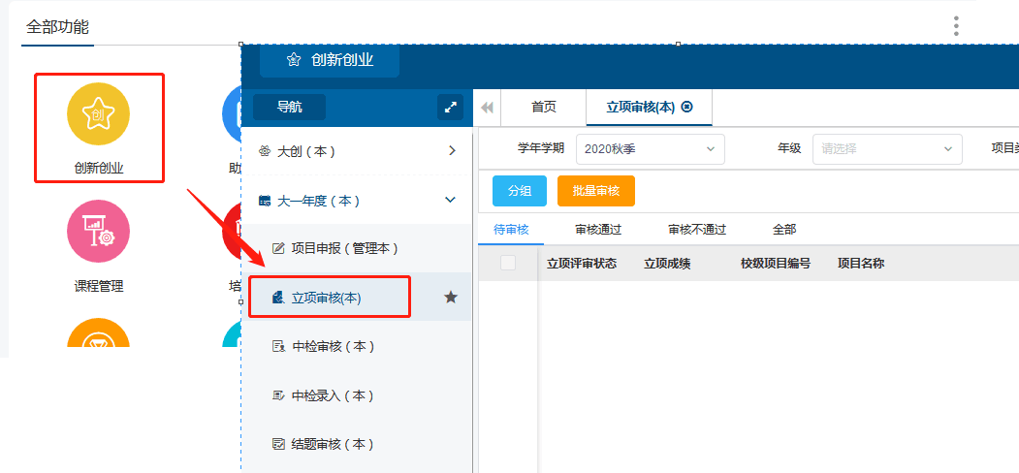

**步骤二：查看**

* 选择“全部”栏后，输入学年学期、年级、项目类型、关键字等信息，点击查询进行项目查看。



* 业务详情：点击“业务详情”按钮，可查看审核流程信息。



* 信息详情：点击“信息详情”按键，查看信息详情。



## 中检查看

中检查看主要用于对学生申请大一年度项目时提交的中检相关信息进行查看。

**步骤一：进入菜单**

在系统主页右侧选择“创新创业”，点击“大一年度项目→中检审核”。

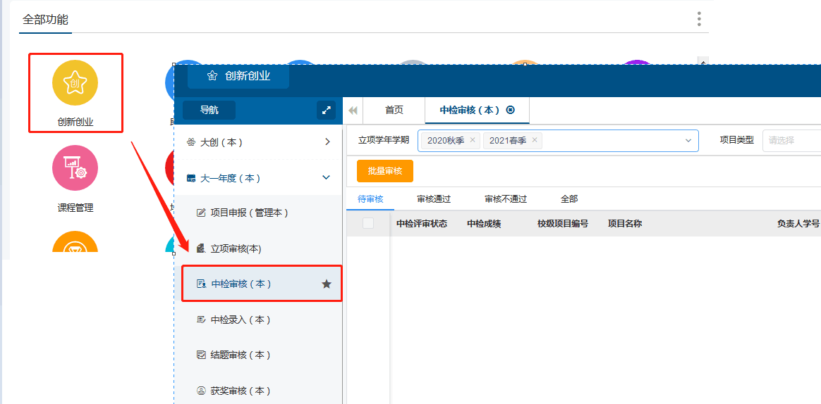

**步骤二：查看**

* 选择“全部”栏后，输入立项学年学期、项目类型、关键字等信息，点击查询进行项目查看。



* 业务详情：点击“业务详情”按钮，查看业务详情。



* 信息详情：点击“信息详情”按键，查看信息详情。

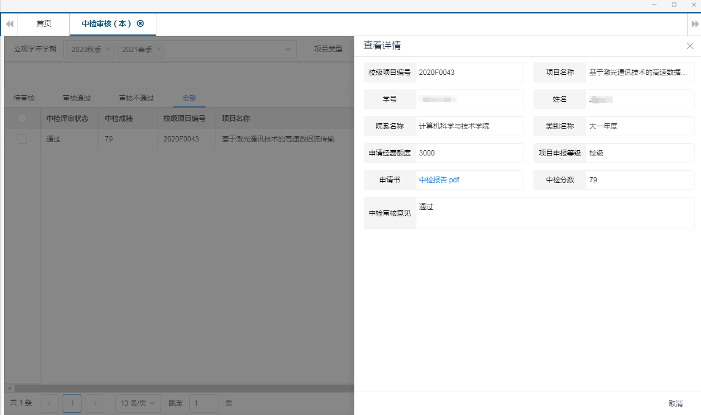

## 结题查看

结题查看主要用于对学生申请大一年度项目时提交的结题相关信息进行查看

**步骤一：进入菜单**

在系统主页右侧选择“创新创业”，点击“大一年度项目→结题审核”。

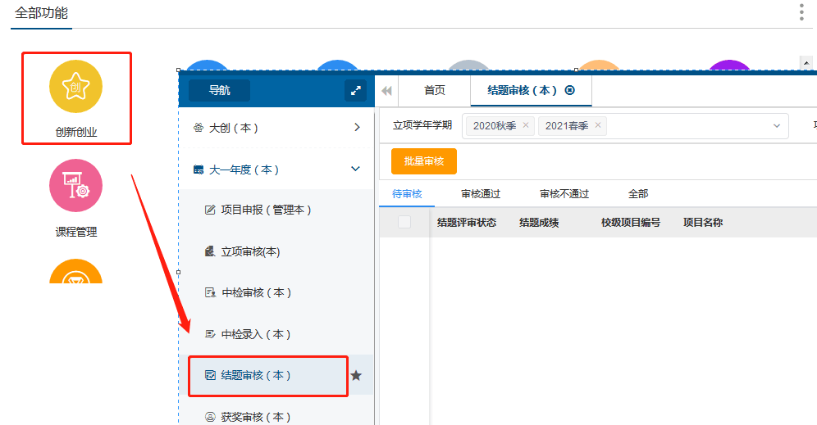

**步骤二：查看**

* 选择“全部”栏后，输入立项学年学期、项目类型、关键字等信息，点击查询进行项目查看。



* 业务详情：点击“业务详情”按钮，查看业务详情。



* 信息详情：点击“信息详情”按键，查看信息详情。

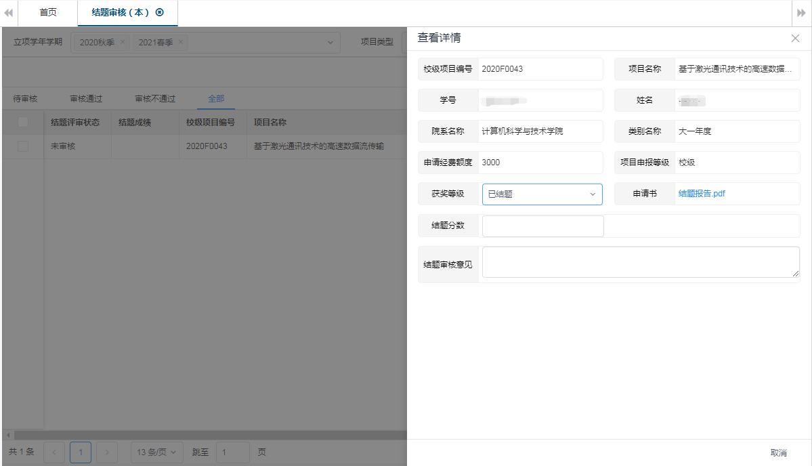

## 项目材料下载

项目材料下载主要用于对学生申请大一年度项目时上传的立项报告、中检报告、结题报告进行下载。

**步骤一：进入菜单**

在系统主页右侧选择“创新创业”，点击“大一年度项目→项目材料下载”。

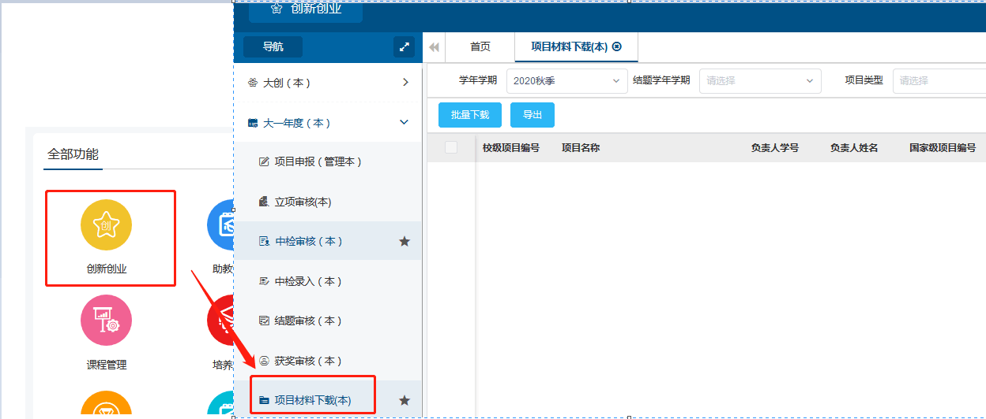

**步骤二：下载**

* 项目报告下载：勾选需要下载的数据，点击“项目报告下载”按钮，选择下载类型（立项、中检、结题）进行下载。

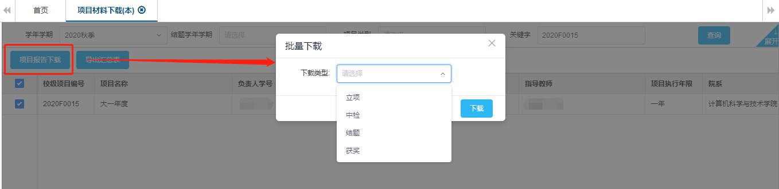

* 导出汇总表：输入需要导出列表信息的筛选条件，点击“导出汇总表”按钮，导出Excel文件。

# 大一年度项目异动

## 题目变更查看

题目变更查看主要用于对已申请的大一年度进行变更项目题目的查看。

**步骤一：进入菜单**

在系统主页右侧选择“创新创业”，点击“大一年度异动业务→题目变更审核”。

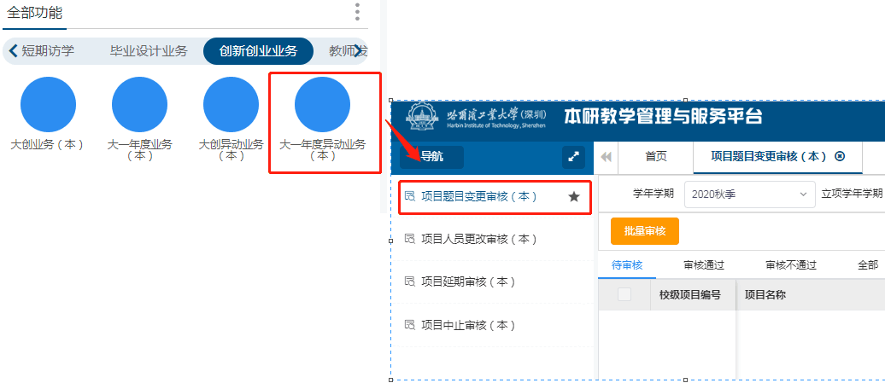

**步骤二：查看**

* 选择“全部”栏后，输入学年学期、立项学年学期、关键字等信息，点击查询进行项目查看。



* 信息详情：点击“信息详情”按钮，查看信息详情及审核流程信息。



## 人员更改查看

人员更改查看主要用于对已申请的大一年度进行人员更改的查看

**步骤一：进入菜单**

在系统主页右侧选择“创新创业”，点击“大一年度异动业务→人员更改审核”。

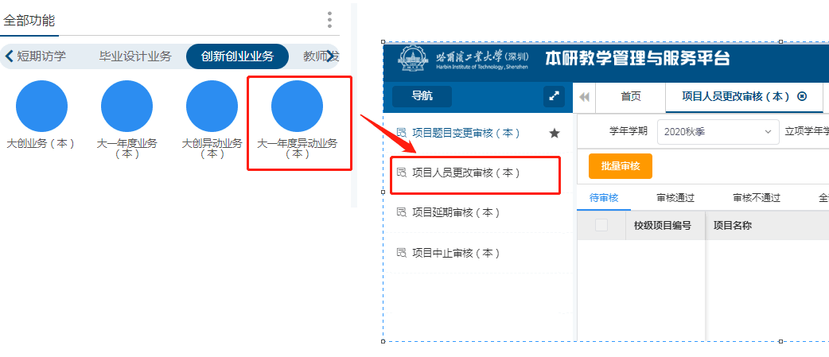

**步骤二：查看**

* 选择“全部”栏后，输入学年学期、立项学年学期、关键字等信息，点击查询进行项目查看。



* 信息详情：点击“信息详情”按钮，查看信息详情及审核流程。





## 中止查看

中止查看主要用于对已申请的大一年度项目进行中止更改的查看

**步骤一：进入菜单**

在系统主页右侧选择“创新创业”，点击“大一年度异动业务→中止审核”。

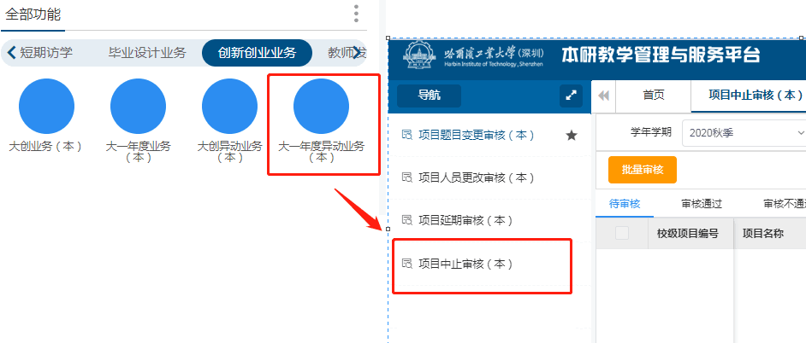

**步骤二：查看**

* 选择“全部”栏后，输入学年学期、立项学年学期、关键字等信息，点击查询进行项目查看。



* 信息详情：点击“信息详情”按钮，查看信息详情及审核流程信息。

